**Покупательная способность золотого рубля на рубеже XIX – XX веков**

Вам предстоит погрузиться в мир финансов конца XIX – начала XX веков, чтобы узнать немало интересных фактов о ценности рубля и его покупательной способности, о доходах и расходах разных категорий населения, о финансовых возможностях, которыми они располагали, о соотношении иностранных валют. Производя расчеты, сопоставляя величины и анализируя данные, вы сможете на практике убедиться в том, что покупательная способность денежной единицы – это комплексная категория, зависящая от множества факторов. В итоговом задании вам необходимо заполнить таблицу, отражающую отличия золотого рубля от современного российского рубля.

***Справочная информация (таблицы и т. п.), которая понадобится вам для решения заданий, располагается на отдельном столике в зале № 1 Музея – в Зале предпринимателей, меценатов и благотворителей XIX – начала XX*** ***века.***

**Раздел I. Обеспечение денег. Золотой стандарт**

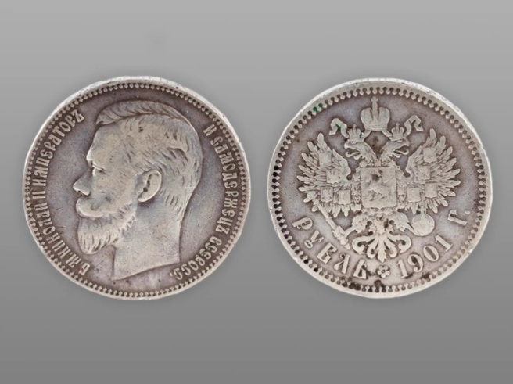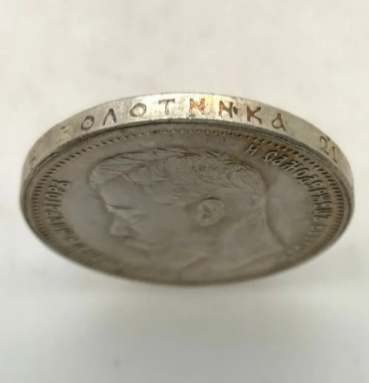

**Задание 1.1.** Что указано на гуртениколаевского рубля и что означает эта надпись?

а) содержание золота в монете

б) вес серебра в монете

в) номинал монеты

**Задание 1.2.** Что такое золотник? Чему он равен?

Золотник – это _______________________________________________________

________________________________________________________________________________________________________________________________________________________________

**Задание 1.3.** Рассчитайте, сколько граммов серебра содержал металлический рубль. Продемонстрируйте расчеты.

________________________________________________________________________________________________________________________________________________________________

**Раздел I. Резюме.** Чем отличался николаевский рубль от современного рубля? Приведите не менее двух тезисов.

**Раздел II. Покупательная способность денег**

**Задание 2.1.** В зале № 2 Музея (Зал акционерного дела, финансового и фондового рынков России XIX – начала XX века) внимательно рассмотрите государственные кредитные билеты 1899, 1905, 1909 и 1912 годов. Сделайте вывод, было ли обесценение рубля в эти годы. Приведите аргументы.

_______________________________________________________________________________________________________________________________________________________________________________________________________________________________________________________________________________________________________________________________

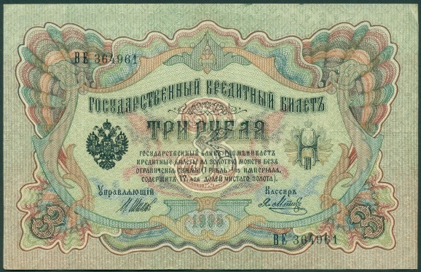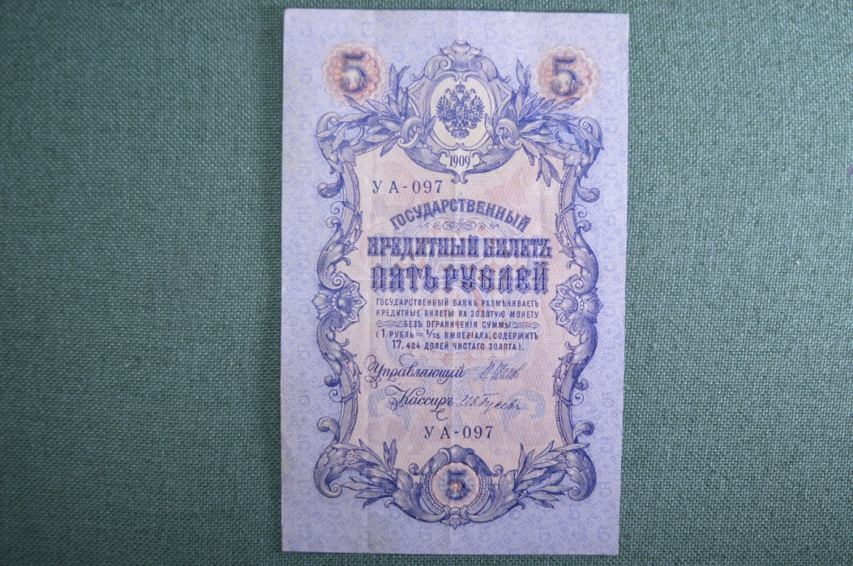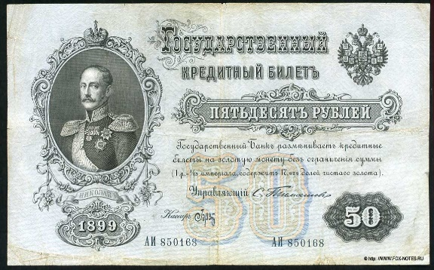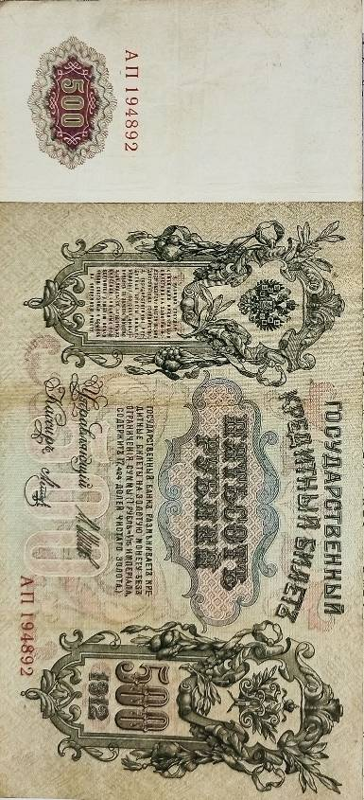

**Задание 2.2.** Покупательная способность денежной единицы определяется количеством благ, которые можно на нее купить. Проанализируйте обеспеченность золотого рубля на примере пшеничной муки. Воспользуйтесь для этого Таблицей № 1 «Справочные цены на различные продукты питания, топливо и рабочие руки в г. Москве в 1910–1913 гг.». Используйте позицию «Мука пшеничная, I сорт крупчатая».

Рассчитайте, сколько килограммов муки можно было купить на 1 золотой рубль в 1913 году. Продемонстрируйте расчеты:

________________________________________________________________________________

________________________________________________________________________________________________________________________________________________________________

**Задание 2.3.** Рассчитайте соотношение покупательной способности рубля в 2021 и в 1913 году на примере пшеничной муки. Воспользуйтесь Таблицей № 1 и Таблицей № 2 «Потребительские цены на муку пшеничную в 2021 году по месяцам».

Определите среднюю цену на муку в 2021 году и произведите необходимые расчеты, которые продемонстрируют соотношение покупательной способности современного рубля к золотому.

**Раздел II. Резюме.** Сделайте вывод, чем отличался золотой рубль от современного рубля с точки зрения их покупательной способности и обеспеченности. Приведите не менее двух тезисов.

**Раздел III. Доходы, расходы и платежеспособный спрос**

Давайте изучим покупательную способность зарплаты рабочих, живших в России в начале XX века, на примере работников Товарищества мануфактур Анны Красильщиковой с С-ми. В зале № 1 рассмотрите расчетную книгу механическо-ткацкого отделения Товарищества мануфактур Анны Красильщиковой, Т.5., стр. 489 (работница Александра Абрамова).

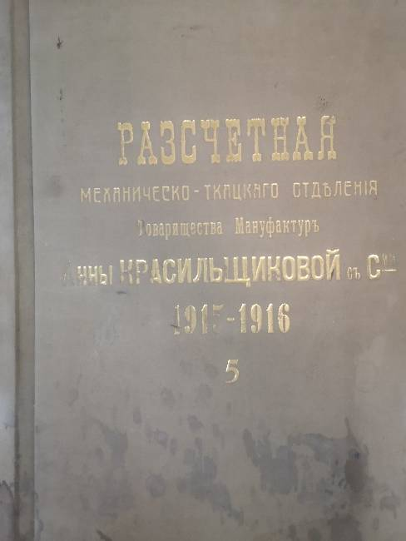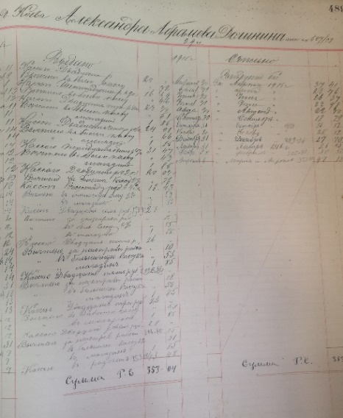

**Задание 3.1.** Рассчитайте среднемесячную зарплату работницы Товарищества мануфактур Анны Красильщиковой с С-ми Александры Абрамовой, если она проработала с апреля 1915 по март 1916 года Для сравнения: сегодня рабочий в сфере прядения и производства текстильных изделий, по данным Росстата, получает в среднем 45657 руб. в месяц (<https://fedstat.ru/indicator/58701>).

________________________________________________________________________________________________________________________________________________________________

________________________________________________________________________________

**Задание 3.2.** Предположим, что гражданин, живущий в Москве в начале XX века, захотел сходить в оперу и приобрел билет на 10-й ряд партера Большого театра. Заранее подготовившись, он купил новый костюм, сорочку, галстук, осеннюю шапку и карманные часы. Перед выездом в театр он сделал трехминутный звонок в Санкт-Петербург, а также успел посетить телеграф и отправить тетушке телеграмму из 12 слов. Оттуда он воспользовался услугами такси и проехал до театра 4 версты, так как сильно опаздывал. Используя приведенные данные о заработной плате отдельных категорий работников и стоимости товаров и услуг, приведенные в Таблице № 3, рассчитайте:

1)стоимость покупок:

________________________________________________________________________________

________________________________________________________________________________

2) Какой процент от месячного дохода составили бы его затраты, если этот гражданин:

а) работница Товарищества мануфактур Анны Красильщиковой с С-ми Александра Абрамова,

б) участковый,

в) полковник,

г) учитель гимназии.

________________________________________________________________________________________________________________________________________________________________

**Задание 3.3.** Определите, сколько зарплат понадобится работнице Товарищества мануфактур Анны Красильщиковой с С-ми Александре Абрамовой, участковому, полковнику и учителю гимназии для того, чтобы приобрести:

- лошадь рабочую,

- лошадь выездную,

- корову дойную,

- овцу.

Для расчета используйте статистические данные из сельскохозяйственного обзора Самарской губернии за 1911–1913 гг. и Таблицу № 3, которые находятся в зале № 1 Музея.

Ответы занесите в таблицу:

|  |  |  |  |  |
| --- | --- | --- | --- | --- |
|  | Лошадь рабочая | Лошадь выездная | Корова дойная | Овца |
| Работница Товарищества мануфактур Анны Красильщиковой с С-ми Александра Абрамова |  |  |  |  |
| Участковый |  |  |  |  |
| Полковник |  |  |  |  |
| Учитель гимназии |  |  |  |  |

**Задание 3.4.** Изучите документы «Отчет и баланс П.П. Рябушинского на 1.01.1916 г.» и распределение прибыли «Торгово-промышленного товарищества П.М. Рябушинского с сыновьями», представленные в зале № 1 Музея.

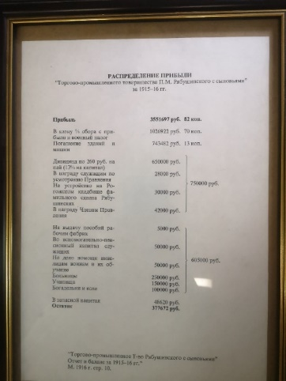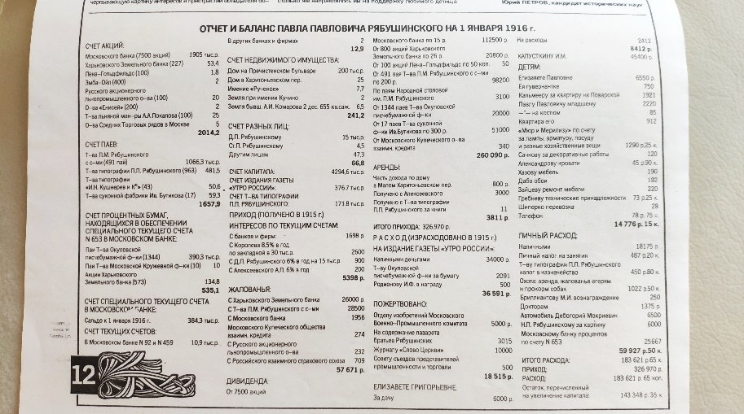

1) На основе данных личного бюджета П.П. Рябушинского рассчитайте следующие данные и занесите их в таблицу (в процентах):

|  |  |
| --- | --- |
| Отношение всех расходов к доходам личного бюджета |  |
| Доля пожертвований в общем объеме расходов |  |
| Доля пожертвований в общем объеме доходов |  |

2) На основании финансовых данных Торгово-промышленного товарищества рассчитайте в процентах долю прибыли, отчисляемую на различные цели. Полученные данные занесите в таблицу:

|  |  |
| --- | --- |
| На благотворительную помощь богадельням, яслям, больницам и в отношении инвалидов войны |  |
| На пособия рабочим, пенсию служащим и на училища |  |
| Итого на всю благотворительность |  |

**Раздел III. Резюме.** Сделайте вывод о соотношении доходов и расходов разных категорий населения. Приведите не менее двух тезисов.

**Раздел IV. Курс рубля**

**Задание 4.1.**

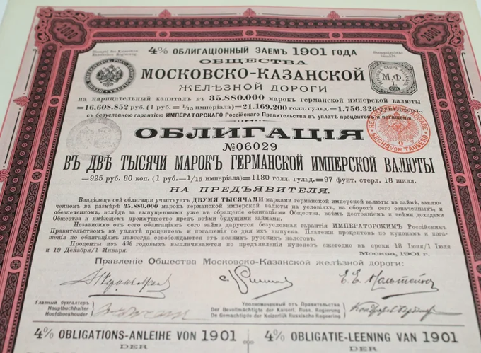

Найдите в экспозиции зала № 2 облигацию Московско-Казанской железной дороги номиналом 2000 марок германской имперской валюты и рассчитайте:

а) курс рубля к германской марке,

б) кросс-курс фунта стерлинга к голландскому гульдену.

____________________________________________________________________________________________________________________________________________________________________________________________________________

**Задание 4.2.** Какие из валют, представленных на облигации, продолжают обращаться сегодня?_________________________________________________

**Задание 4.3.** Произведите расчеты и ответьте на следующие вопросы. Для расчетов используйте данные Таблицы № 3 о заработной плате отдельных категорий работников и Таблицы № 4 о курсе рубля к доллару в различные периоды.

а) Сколько килограммов муки можно было купить в России на 1 доллар в 1890 и 1900 году при условии, что цены на муку в рублях не менялись и на 1 рубль можно было купить 5,88 кг муки? Сделайте выводы об изменении покупательной способности рубля и доллара.

________________________________________________________________________________________________________________________________________

б) Сколько в долларах составляло жалование фельдшера в России в 1890, 1900, 1916 годах при условии, что жалование в рублях не менялось?

________________________________________________________________________________________________________________________________________

____________________________________________________________________

**Раздел IV. Резюме.** В каких экономических расчетах используются курсы валют? Назовите не менее трех пунктов.

**Итоговое задание № 1 «Таблица различий российских рублей».**

Заполните таблицу данными, описывающими отличия рубля рубежа XIX–XX веков от современного российского рубля с точки зрения следующих критериев: обеспеченность рубля, стабильность обменного курса, статус платежного средства, покупательная способность, инфляция (обесценение) денег.

|  |  |  |
| --- | --- | --- |
| **Критерии** | **Царский российский рубль** | **Современный российский рубль** |
| Мерило стоимости металлического рубля | Серебро в составе сплава, его вес и проба | Серебряное содержание отсутствует. Стоимость лигатуры и чеканки определяют лишь себестоимость самой монеты. |
| Обеспеченность кредитного билета (банкноты) | Банкнота могла быть обменена на золото, 1 рубль приравнивался к 1/15 Империала и содержал 17,424 доли чистого золота | Отсутствует |
| Курс обмена банкноты на золото | Курс обмена банкноты на золото оставался стабильным на протяжении долгих лет (в частности, мы можем видеть это на банкнотах 1899, 1905, 1909 и 1912 гг.) | Отсутствует |
| Статус платежного средства | Как серебряные рубли, так и банкноты имели статус международной валютной единицы, т.к. имели золотое содержание | Рубль обращается на территории Российской Федерации, не является международной валютой, в которой совершаются расчеты за рубежом |
| Обменный курс рубля на иностранную валюту | Курс мог оставаться неизменным в течение десятков лет (1834-1896, 1897-1916) | Курс меняется ежедневно под влиянием макроэкономических факторов (спрос и предложение на рынке, внешняя торговля, состояние экономики и международных отношений) |
| Волатильность (колебания) покупательной способности денег | Ввиду золотого обеспечения рубля, стабильности обменного курса и относительной стабильности внутренних цен волатильность была невысокая. | Волатильность высокая в связи с действием в рыночной экономике закона спроса и предложения, а также под воздействием инфляционных процессов. |
| Соотношение покупательной способности двух рублей на примере стоимости муки | Выше почти в 300 раз  На 1 рубль можно было купить 5,88 кг муки. | Ниже почти в 300 раз  На 1 рубль можно купить 20 гр. муки. |
| Инфляция (обесценение) денег | Относительно невысокая в зависимости от конкретного периода. Цена на отдельные товары могла быть стабильной в течение года. Диаграмма инфляции показывает, что инфляционные всплески были в 1890,1893,1900 и 1905-1906 гг. Напротив, периоды 1891-1892,1894-1895 и 1901-1902 гг. характеризовались дефляцией. | По оценкам Минэкономразвития инфляция по итогам 2022 года составит 12-12,4%. Эти цифры укладываются в галопирующий тип инфляции, требующий оперативных мер. Дефляции с 1991 года не было. |

**Итоговое задание № 2 «Именины» (дополнительное расчетное задание).**

Представьте себе, что у вас именины и живете вы в самом начале ХХ века. Вы хотите отметить праздник и приглашаете домой 10 друзей. Вам предстоит накрыть для гостей сладкий стол, купив следующие лакомства и чай:

- чайное печенье «Рококо» (3 пачки),

- монпансье (1 коробка весом ¼ фунта),

- вафли «Версаль» (4 жест. кор.),

- снежные трубочки (1 жест. кор.),

- бисквит «Бордо» (2 кор.),

- конфеты в бумажках (0,5 кг),

- чай (1 фунт Цейлонского № 92).

Также вы намереваетесь самостоятельно испечь пирог с капустой, для которого вам понадобится:

- мука (1 кг),

- сахар (200 г),

- масло сливочное (300 г),

- яйца (10 шт.),

- капуста кочанная белая (1 шт.),

- дрова березовые (1/4 сажени)

1. Рассчитайте затраты на именины.

2. Сколько зарплат понадобится, чтобы отпраздновать именины с такими затратами рабочему, участковому, полковнику и учителю гимназии?

3. В какую сумму сегодня может обойтись такой стол?

Для определения стоимости сладостей и ингредиентов для пирога воспользуйтесь прейскурантом цен на сладости Товарищества Эйнемъ и ценами на чай Товарищества «Преемник Алексея Губкина А. Кузнецов и Ко», а также уже известной вам Таблицей № 1 «Справочные цены на различные продукты питания, топливо и рабочие руки в г. Москве в 1910–1913 гг.», используя данные за 1913 год.

